# VOLUNTEER HANDS (GÖNÜLLÜ ELLER) ETWINNING PROJESI OKULUMUZDA BAŞLADI

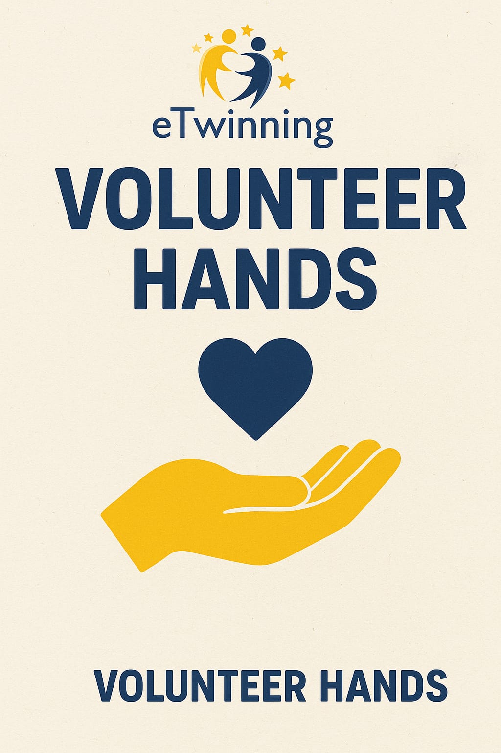

Okulumuz, proje kuruculuğunu öğretmenlerimizden Aynur ŞAHİN’in üstlendiği ve uluslararası iş birliğine dayalı eTwinning “Gönüllü Eller / Volunteer Hands” projesi ile öğrencilerimize gönüllülük, çevre bilinci, empati ve sosyal sorumluluk konularında yeni ufuklar açmayı hedefliyor.  
  
Türkiye, Yunanistan, Romanya, Hırvatistan, Gürcistan, Kosova ve Ürdün’den toplam 16 okulun katılımıyla yürütülen proje, 14-18 yaş arası öğrencilerin aktif katılımını sağlamaktadır.  
  
**Amaçlar:**- Öğrencilerimizin çevre bilincini geliştirmek amacıyla ağaç dikimi, çevre temizliği gibi etkinliklere katılmalarını sağlamak,  
- Yaşlılar, çocuklar, engelliler ve ihtiyaç sahipleri ile gönüllü faaliyetler düzenleyerek empati ve sosyal sorumluluk duygularını güçlendirmek,  
- Toplumsal dayanışma ve iş birliğini artırarak saygılı, sorumlu ve bilinçli nesiller yetiştirmek,  
- Web 2.0 ve yapay zekâ araçlarının kullanımıyla dijital becerileri geliştirmek,  
- Farklı kültürlerle iş birliği yaparak öğrencilerde kültürel farkındalık oluşturmak.  
  
**Beklenen Sonuçlar:**Proje sonunda öğrencilerimizin; çevreyi koruma, topluma faydalı birey olma, gönüllülük bilincini kazanma, farklı kültürlere saygı gösterme ve dijital becerilerini geliştirme gibi birçok kazanım elde etmesi beklenmektedir.  
  
Bu anlamlı proje ile öğrencilerimiz, hem kendi kişisel gelişimlerine katkı sağlayacak hem de toplumsal dayanışmanın önemini yaşayarak öğreneceklerdir.  
  
Okulumuz olarak projeye katkı sağlayan tüm öğretmen ve öğrencilerimizi kutluyor, başarılar diliyoruz.